OLIMME MUKANA KESKI-UUDENMAAN VAMMAISMESSUILLA 6.10.2018

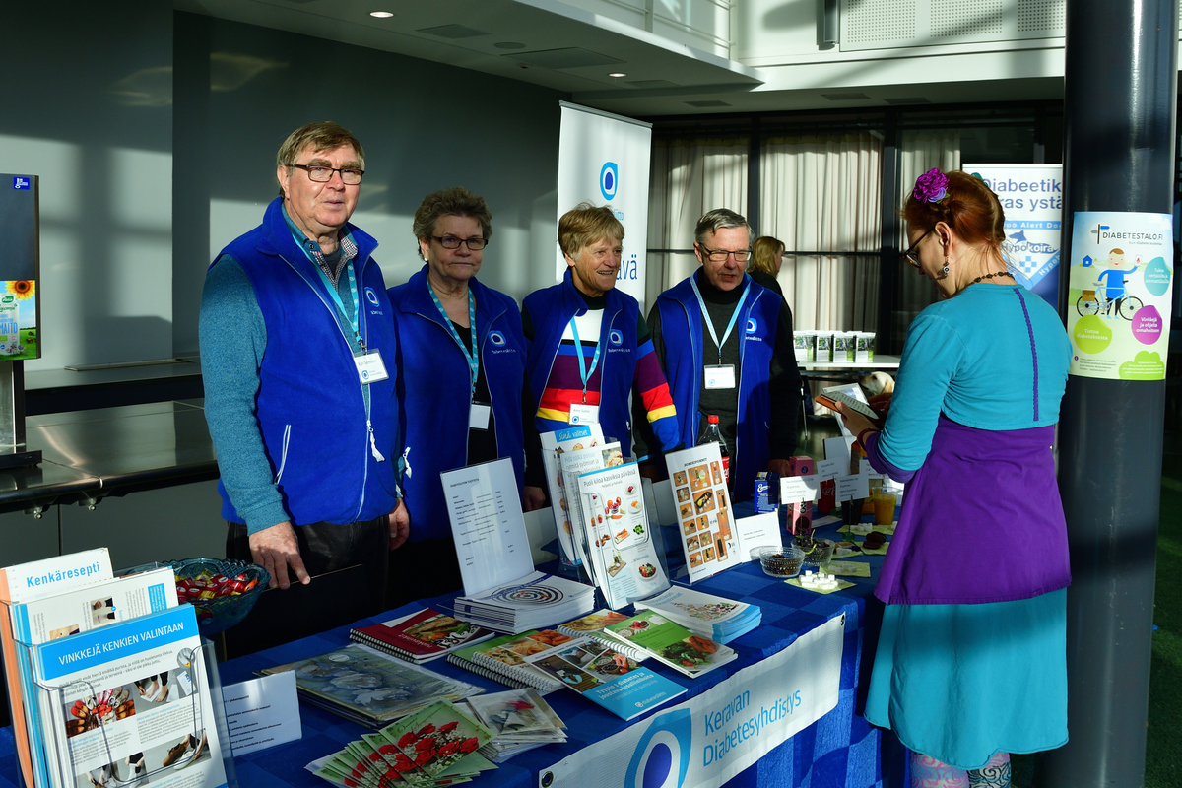

Esittelypöytämme oli yhteinen Diabetesliiton kanssa ja aineistoa oli toiminnastamme ja eri tuotteiden sokeripitoisuudesta. Kuvassa vasemmalta Kari Salminen, Eeva Salminen, Aino Salmi ja Kalervo Salmi ja Johanna Häme-Sahinoja (selin) Diabetesliitosta. Kuva Erkki Hanski

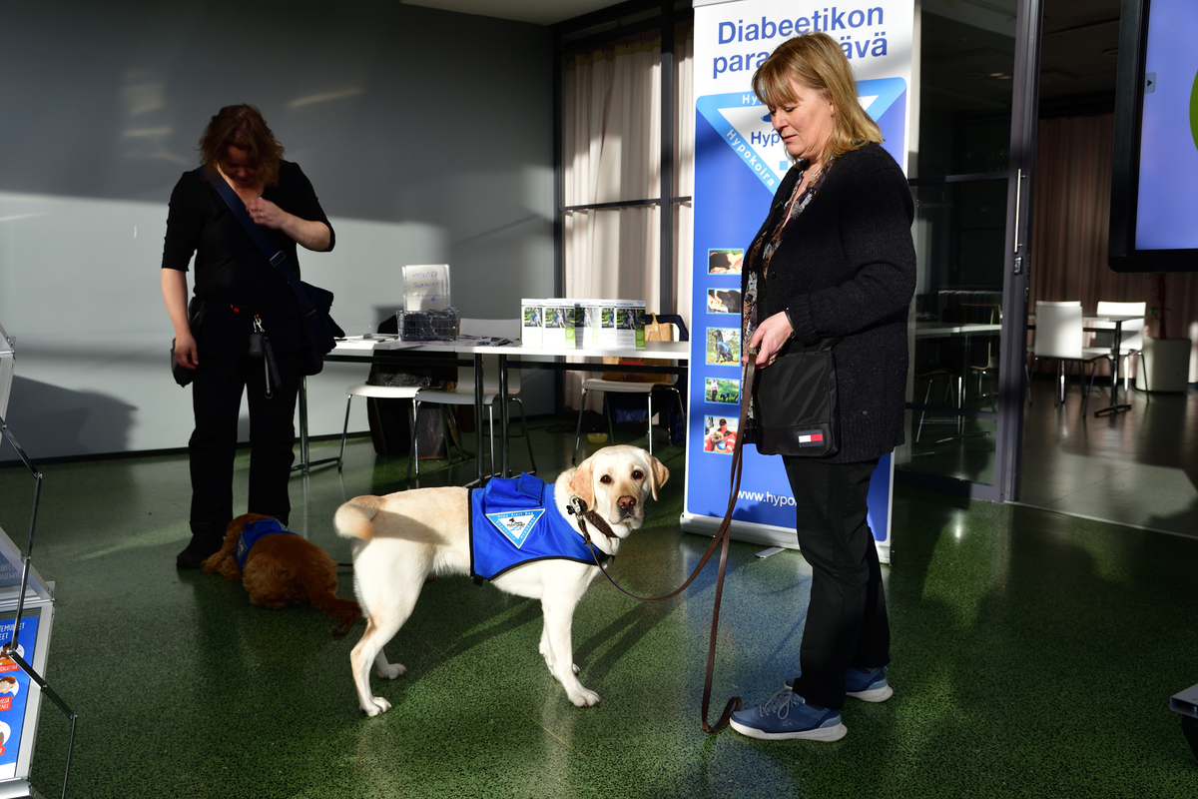

Hypokoirat Hippu (etualalla) ja Harpo (takana) olivat myös paikalla. Kuva Erkki Hanski

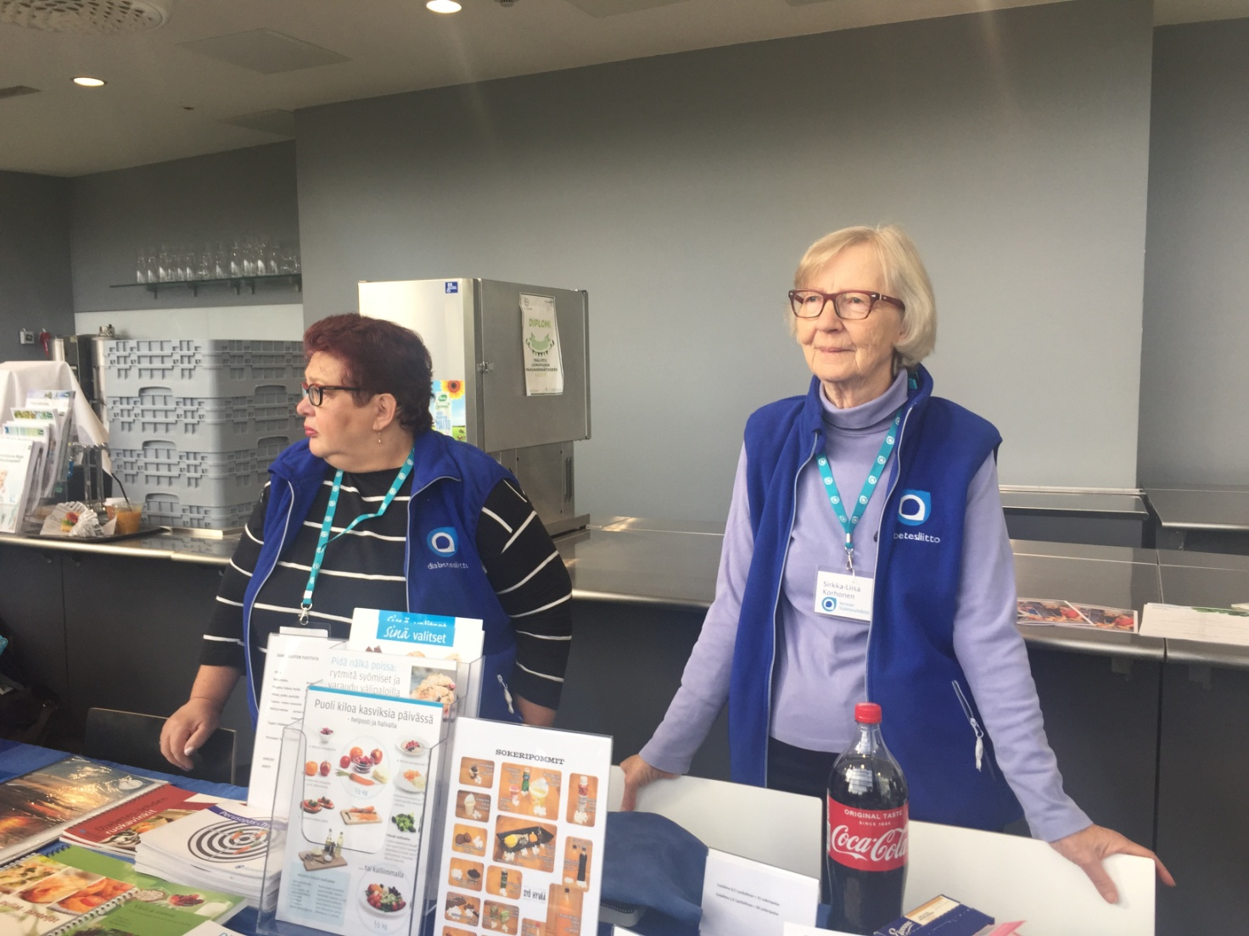
Anne Levanen ja Sirkka Korhonen olivat esittelemässä yhdistystä. Kuva Kalervo Salmi

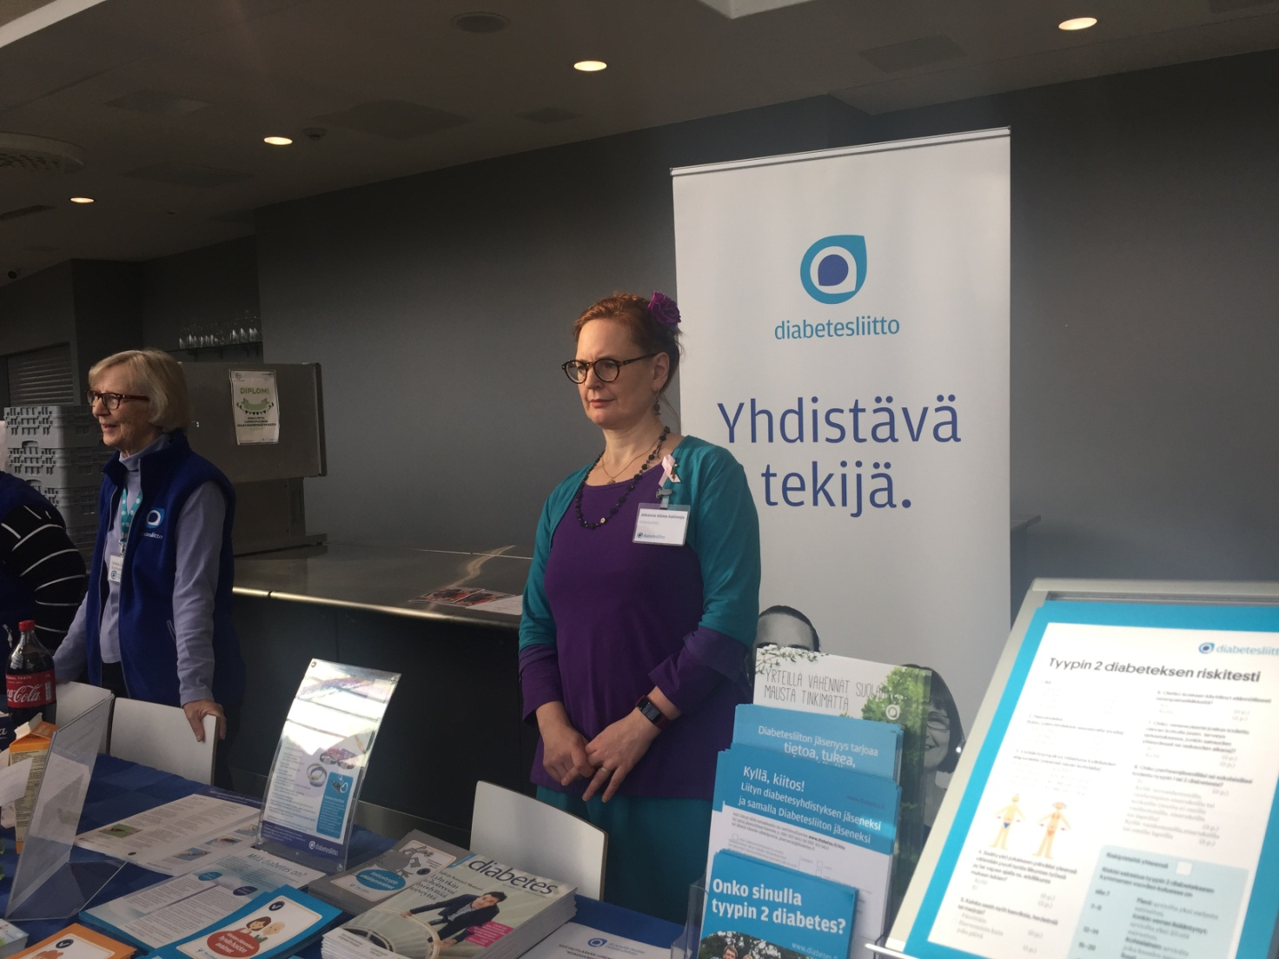
Johanna esitteli Diabetesliiton toimintaa. Kuva Kalervo Salmi
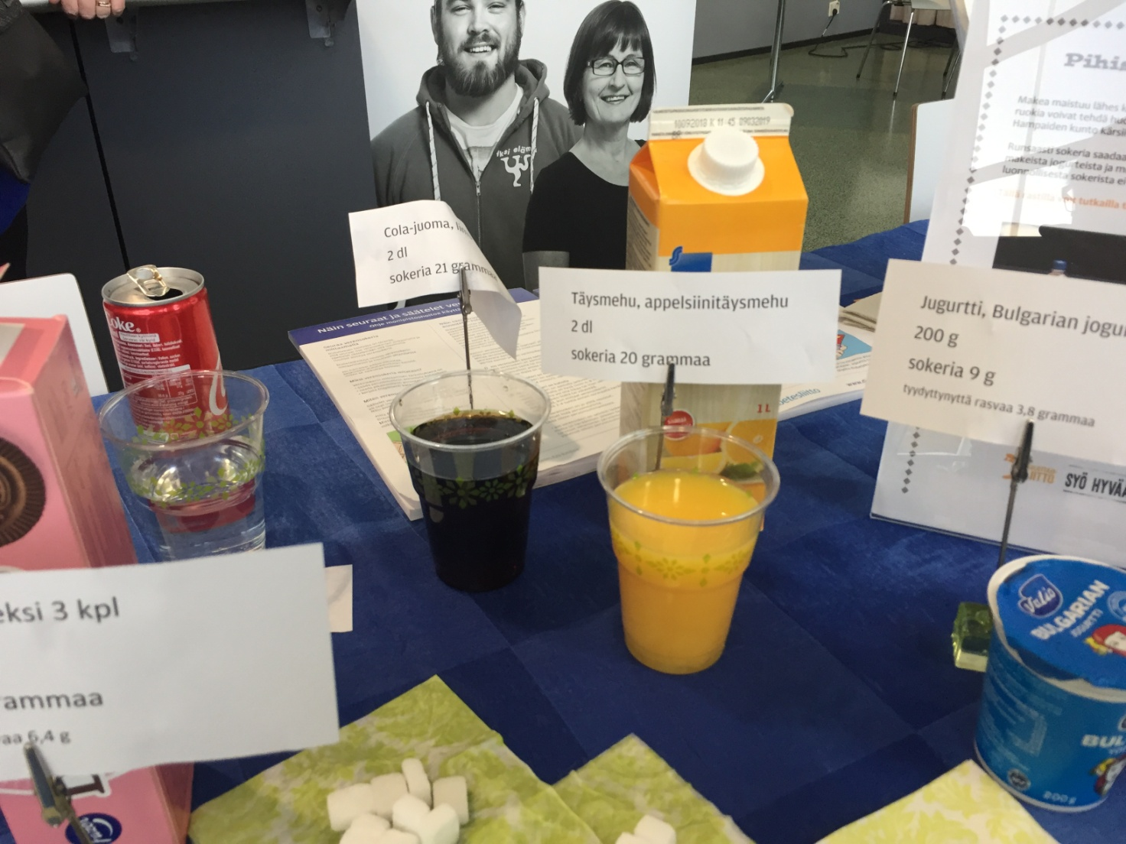
Tässä kuva kahden eri juoman sokeripitoisuudesta. Yksi Sirkku-sokeripala painaa keskimäärin 2,6 grammaa. Laske, montako palaa sokeria saat, kun juot 2 dl cola-juomaa tai appelsiinitäysmehua. Yllätyt! Kuva Kalervo Salmi
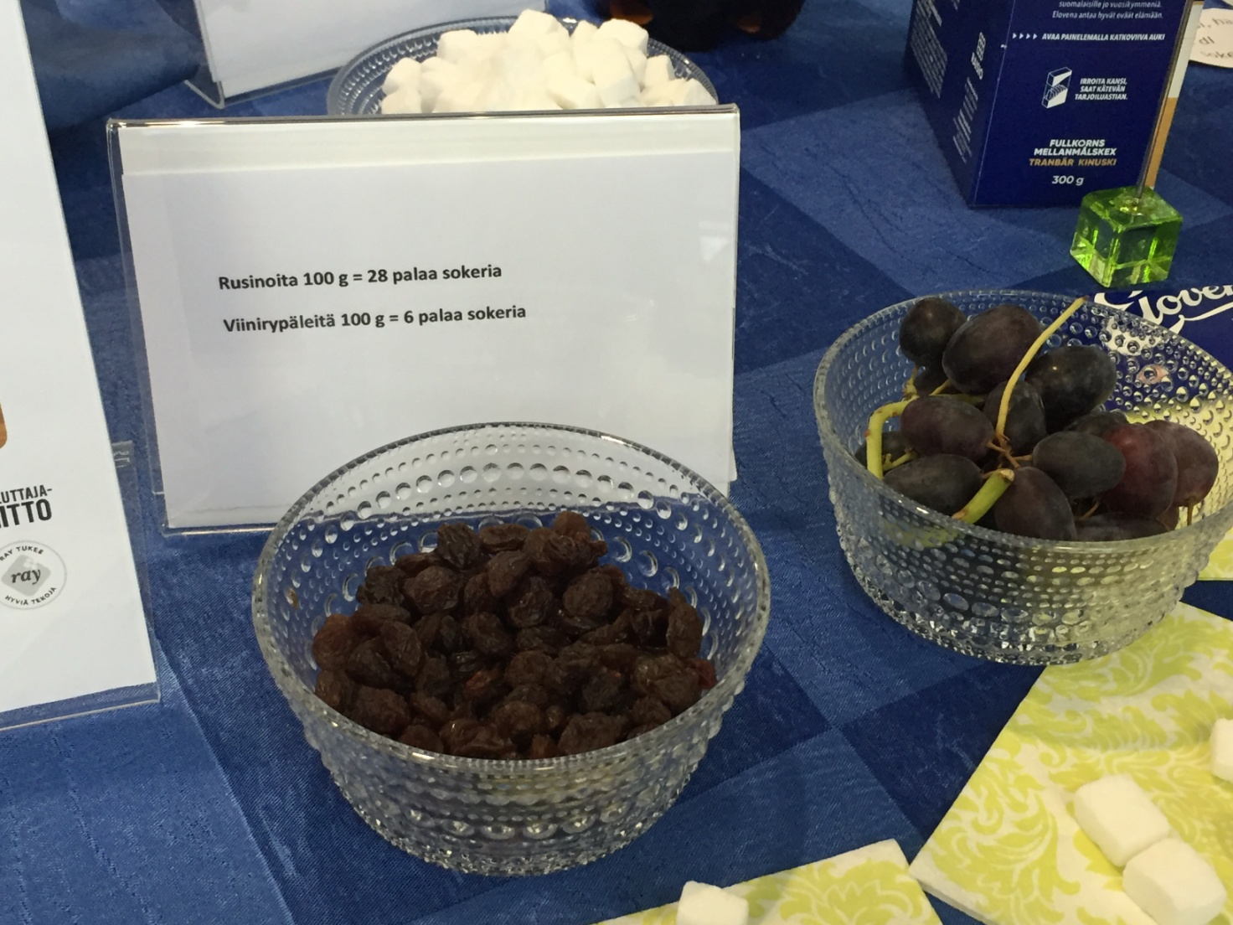
Kuivatut hedelmät ovat oikeita sokeripommeja. Tässä on esimerkki siitä. Kuva Kalervo Salmi

Aika kului nopeasti. Kävijävirta oli hyvä. Todennäköisesti saamme uusia jäseniäkin.
Suurkiitokset kaikille tilaisuuden järjestäjille ja sen onnistumiseen myötävaikuttaneille, niin yhdistyksen väelle kuin Johannalle sekä hypokoirille ja niiden hoitajille.

